SIPlanWeb - Informações úteis
Link do sistema em produção: http://200.131.219.57:3000
Diagrama de classes das entidades
O relacionamento está um pouco confuso pois é único print que eu achei, precisaria verificar com o Lucas Carvalho pois é ele que tem o arquivo. Mas por aqui ainda dá pra entender ao menos os atributos de cada entidade.
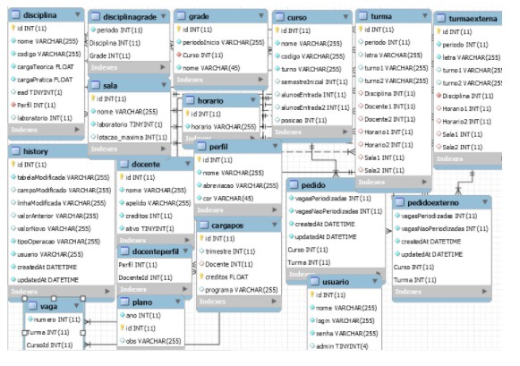

Repositório do código
O código está disponível neste repositório do GET no branch master está o código mais recente. Anteriormente eu estava usando um repositório próprio meu para alterar o frontend, então lá ainda tem alguns commits antigos, se quiser acessar ele pra verificar ou algo assim está aqui.

Estrutura de pastas
Descrição de algumas das pastas que não são tão intuitivas e talvez não tenha visto antes, mas a maioria é padrão de qualquer projeto Vue.
● src/commom: Dentro desta pasta estão funcionalidades gerais que são compartilhadas entre vários componentes e módulos de todo sistema.
○ /mixins: são fragmentos de estados do Vue que podem ser reutilizados, pessoalmente não gosto da API dos mixins pois fica difícil entender de onde vem cada coisa, por isso eu estava passando tudo que era possível de mixin para funções normais na pasta utils.
○ /utils: é onde ficam funções normais/puras, ou seja funções que não depende de instância Vue para serem executadas.
● src/components/global: Componentes globais que são importados no arquivo main.js. Mas evite ao máximo globalizar componentes pois eles irão afetar o tamanho do bundle gerado no build do sistema.
● src/pages: Aqui estão as páginas dividas por cada tópico seguindo o mesmo padrão e nomes que está presente na sidebar do sistema
● src/services: Onde estão módulos que fazem as chamadas http pro backend, separado por entidade presente no banco de dados. E também onde está a geração dos PDFs dos relatórios.
● src/store: Gerenciamento global de estado padrão com Vuex, também separado em módulos de cada entidade presente no banco de dados. É o lugar ideal para utilizar as requisições da pasta services citada anteriormente, porém isso não foi totalmente padronizado em todos os módulos.
○ /plano: É provavelmente o módulo mais importante da store recomendo dar uma boa olhada, é onde são feitas as requisições iniciais para carregar o sistema.

Atualizações em tempo real
Para fazer essas atualizações em tempo real no sistema utilizando a biblioteca Socket.io, recomendo dar uma pesquisada rápida sobre WebSockets caso não saiba nada sobre… mas é até bem tranquilo.
Simplificando seria, o backend e frontend tem um conexão contínua através do WebSocket e sempre que tem uma alteração no backend ele dispara o envio dessa nova informação junto com nome da action Vuex necessária para fazer a mesma atualização no frontend. Então o frontend recebe isso e apenas dispara nos módulos do Vuex a action com o novo dado, e todas actions desse tipo tem o prefixo “SOCKET”.
Estilização
Devido a necessidade de componentes bem específicos para alguns casos, a estilização do sistema está com uma mistura de alguns componentes Bootstrap e estilização customização. Os casos principais disso foi a parte de tabelas e modals, que eram muito limitados no Bootstrap, então preferi criar algo próprio mas ainda me baseando neles. As principais propriedades CSS necessárias para entender seriam flexbox, grid e positions (relative, absolute, fixed, sticky).
Padrões de commit
Para facilitar a leitura e possíveis revisões de código optei por padronizar os commits e evitando fazer commits que alterem múltiplos escopos diferentes.
Para isso, utilizamos commits com prefixos que simbolizam o significado da alteração e alguns com parênteses após os prefixos que simbolizam um escopo específico (componente ou feature). Esses são os padrões que utilizamos, existem outros, se quiser implementar pode ver mais sobre aqui.
● feat: Novo feature/funcionalidade
● fix: Correção de bug
● refactor: Refatoração de código, mudança que não corrige bug nem adiciona um novo feature
● chore: Alguma modificação que não influencia no código em si, mas sim no ambiente (.gitignore, eslint, prettier, etc… )
● docs: Referente a documentação (arquivos de texto, readme, pdfs, etc..)
Extensões VS Code
Extensões necessárias para manter o padrão de código.
● Eslint: Formatação e padronização do codigo
● Prettier Eslint: Formatação e padronização do código integrando o Eslint com o Prettier
● Vetur: Traz várias funcionalidades pros arquivos Vue, syntax-highlighting, snippet e intellisense, etc...

Recomendação de estudo
● Curso de Vue.js 2 da Cod3r na Udemy
● A documentação do Vue

